Рисовать можно не только обыкновенными красками и кистями. Существует множество необычных и увлекательных способов рисования, которые понравятся Вашим детям и привьют им любовь к творчеству.
Рисование кубиками льда
Вам понадобится:
- Толстая бумага
- Темпера (либо акварель)
- Форма для льда
- Зубочистки
Как рисовать:
Налейте воду в форму и поставьте в морозильник. Когда вода наполовину замерзнет, вставьте в каждый кубик по зубочистке и дайте воде окончательно замерзнуть. После этого достаньте лед. Вы будете использовать кубики как кисти, держа их за зубочистки.
На бумагу нанесите несколько пятен разных красок (либо сухую темперу или покрошите акварель) и рисуйте по ним с помощью льда! К примеру, одним и тем же кубиком можно пересечь все пятна красок, позволяя им причудливо переливаться.
Рисование молоком
Вам понадобится:
- Четверть стакана сгущенного молока
- Пищевые краски
Как рисовать:
Смешайте сгущенку с красками, разлейте в отдельные контейнеры (баночки или формочки) по цветам. Получившиеся краски необходимо наносить тонким слоем, т.к. они долго сохнут.
Рисование пеной для бритья
Вам понадобится:
- Пена для бритья
- Пищевые краски
- Алюминиевая фольга
Как рисовать:
Оторвите длинный лист фольги и нанесите на него несколько "кучек" пены для бритья. Позвольте ребенку выбрать цвета красок и смешайте их с пеной. Краски готовы, теперь можно рисовать с помощью кистей или пальцев. Главное - объясните детям, что пену нельзя класть в рот. После того как рисунок высохнет, пена создаст интересную текстуру. После рисования пена легко смывается с кожи и любых бытовых поверхностей.
Рисование зубной щеткой
Вам понадобится:
- Старая зубная щетка
- Краска
- Бумага
Как рисовать:
Все очень просто: зубная щетка служит как кисть. Можно нарисовать карандашом лицо на серой бумаге и "почистить" ему зубы с помощью зубной щетки и белой краски. А затем разрисовать лицо.
Рисование бусинами
Вырежьте кусок плотного цветного картона и уложите его на дно формы для выпечки пирогов, на поднос или что-то подобное. Нанесите на картон несколько капель краски, а затем, пока краска не высохла, положите сверху несколько стеклянных бусинок и покатайте их - и посмотрите, что получится!
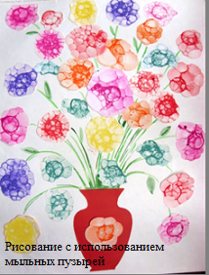
Рисование мыльными пузырями
Подмешайте немного акварели в мыльный раствор для пузырей. Разложите на полу бумагу для рисования и попросите ребенка выдувать пузыри - они будут садиться на бумагу и создавать причудливые узоры.
Выдувание трубочкой
Разведите немного краски и налейте небольшое количество на бумагу, дайте ребенку трубочку и позвольте выдуть любой узор (только следите, чтобы ребенок дул на краску, а не всасывал ее).
Морозные узоры на стёклах - делаем и рисуем сами своё окно, фото, описание
Если мороз не добрался до твоих окон, то давайте сами сделаем своё окно с морозным узором. Получится ничем не хуже настоящего.
Необходимый материал: гуашь синего и белого цветов, широкая кисть, соломинка для коктейля, глянцевый серебряный картон, простой карандаш, блёстки для украшения, малярный скотч шириной 1,5 см.
Как делаем:
1.Нарисуем на картоне окно, наклеим по контуру малярный скотч.
2.Синей гуашью закрасим поверхность картона. Тут есть момент: гуашь нельзя разбавлять водой, иначе слишком жидкая краска затечёт под скотч и контуры окна станут нечёткими.
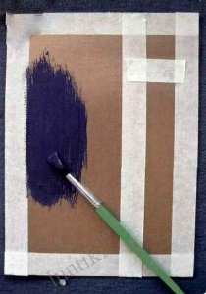
3.Как только синяя краска высохнет, разбавим белую гуашь водой, возьмём соломинку и выдуем морозные узоры.
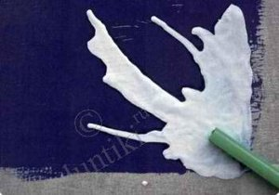
4.После того, как морозные узоры хорошо высохнут, осторожно снимем скотч. Должно получиться окно с морозными узорами на стёклах.
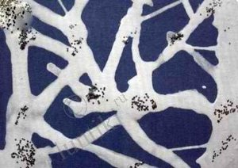
5.Украсим картину блёстками.
Зеркальный рисунок
Согните лист бумаги пополам, нарисуйте на одной половине несложную фигуру - а может, просто разбрызгайте немного краски. Затем разогните лист и наложите вторую половину поверх разрисованной. Дайте краске отпечататься и снова разогните, а затем вместе изучите получившийся зеркальный рисунок.
Брызги
Вырежьте большой кусок картона и положите его на стол или на пол. Сверху положите лист бумаги для рисования. Картон будет защищать окружающие поверхности 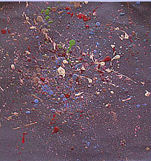от брызг. Затем хорошо разведите акварельные краски, возьмите жесткую кисть или зубную щетку - и разбрызгивайте краску на бумаге. Покажите ребенку, что можно делать красивые брызги, проводя щетиной по твердому куску бумаги или по деревянной палочке.
Таким же способом можно делать рисунки с помощью трафарета.
На цветную бумагу наложите трафарет. Это могут быть различные цветы, силуэты домов, деревьев. В баночке из-под йогурта жидко разведите краску. В краску опустите зубную щетку и проведите линейкой по щетине щетки в направлении к себе, разбрызгивая краску вокруг силуэта. Старайтесь, чтобы весь фон был покрыт крапинками. Снимите трафарет и дорисуйте детали на “незапятнанной” части рисунка. Можно так же использовать в качестве трафаретов листья деревьев.

Спрей
Возьмите ненужную бутылку- спрей и заполните ее водой с краской - и отправляйтесь рисовать. Для этого удобнее будет взять большой лист бумаги или даже кусок старых обоев. Лучше всего так рисовать на открытом воздухе.
Кляксография
Она заключается в том, чтобы научить детей делать кляксы (черные и разноцветные). Затем уже 3-летний ребенок может смотреть на них и видеть образы, предметы или отдельные детали. 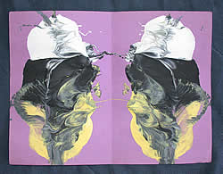 Вам понадобится гуашь, толстая кисть и бумага (лучше 1/2 или 1/4 листа). Согните лист бумаги пополам и разверните снова. На одной половине попросите ребёнка поставить несколько жирных клякс, мазков или завитков. Теперь согните лист снова пополам и плотно прижмите ладонью. Осторожно разверните лист. Вы увидите причудливый узор "На что похожа твоя или моя клякса?", "Кого или что она тебе напоминает?" - эти вопросы очень полезны, т.к. развивают мышление и воображение. После этого, не принуждая ребенка, а показывая, рекомендуем перейти к следующему этапу - обведение или дорисовка клякс. В результате может получиться целый сюжет.
Точечный рисунок
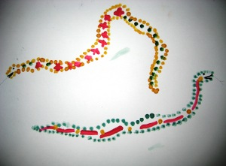Детям нравится все нетрадиционное. Рисование точками относится к необычным, в данном случае, приемам. Для реализации можно взять фломастер, карандаш или обыкновенную палочку для чистки ушей. Но вот лучше всего получаются точечные рисунки красками. Для каждого цвета вам понадобится отдельная палочка. С помощью этой техники прекрасно получаются цветы сирени или мимозы. Проведите линии-веточки фломастером. А гроздья цветов уже делайте палочками. Но это уже высший пилотаж! Не меньшее удовольствие принесет ребенку и рисование более простых вещей - цветочки и ягодки (стебельки можно нарисовать фломастером). А можно вырезать из бумаги платье (платок, скатерть, варежки) и украсить орнаментом из точек.

Губка Почему-то мы все склонны думать, что, если рисуем красками, то обязательно и кисточкой. Далеко не всегда. На помощь может прийти поролон. Советуем сделать из 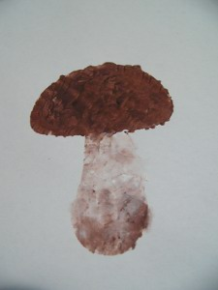него самые разные разнообразные маленькие геометрические фигурки, а затем прикрепить их тонкой проволокой к палочке или карандашу (не заточенному). Орудие труда уже готово. Получается большая кисточка без волосков. Палочка держится строго перпендикулярно к поверхности листа, без наклона. Теперь его можно обмакнуть в краску и методом штампов рисовать красные треугольники, желтые кружки, зеленые квадраты (весь поролон в отличие от ваты хорошо моется). Вначале дети хаотично будут рисовать геометрические фигуры. А затем предложите сделать из них простейшие орнаменты - сначала из одного вида фигур, затем из двух, трех. След, оставляемый такой «кисточкой» может имитировать шерсть животных, крону деревьев, снег. Палочка с поролоном обмакивается в краску (главное, чтобы не было большого количества воды), и малыш начинает ее следами покрывать лист. Пусть сначала он просто поймет, что с помощью «волшебной палочки» можно быстро и легко рисовать следы. Потом изобразите черным фломастером ветви дерева или кустик, пусть ребенок дорисует листву зеленой, желтой, красной или оранжевой краской. Нарисуйте карандашом незатейливый контур зайчика или лисицы, пусть малыш «затопчет» его своим «волшебным инструментом» — зайка и лиса получатся пушистыми, их шерстка будет казаться такой взъерошенной, что малышу непременно ее захочется потрогать. Крайне интересно работать в этой технике с трафаретом. Вырежьте посередине плотного листа картона какое-либо изображение, например голову тигренка или медведя. Приложите картон с вырезанным трафаретом к альбомному листу и предложите малышу «затоптать» ту часть альбомного листа, который виден в отверстие трафарета. После того как ребенок сделает это, дайте работе высохнуть, после чего нарисуйте кисточкой глаза, рот, усы, полоски.
Негатив
Склейте лист белой и лист черной бумаги так, чтобы в итоге получился большой лист, одна половина которого черная, а вторая - белая. Дайте ребенку черную и белую гуашь и предложите нарисовать один и тот же несложный рисунок сначала белой краской на черном, затем - черной краской на белом. Листья Соберите несколько листьев, разложите их на листе бумаги. Приготовьте хорошо разведенную акварель и губку. Окуните губку в краску и приложите поверх листика, так, чтобы окрасилась область вокруг него. Затем аккуратно уберите листик. 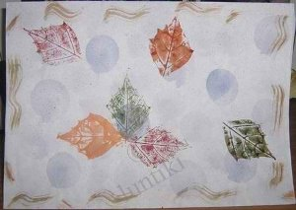 Такой незамысловатый вид художественного творчества, как нетрадиционное
Рисование отпечатками листьев, замечательно подойдет для маленьких художников, для которых кисточка является пока сложным инструментом. Оказывается, что обычный, казалось бы лист (клена, тополя, дуба или березы) может превратиться в инструмент для художественного творчества не хуже, чем кисточка. Что нам потребуется? • Бумага • Листья разных деревьев (желательно опавшие); • Гуашь • Кисти. Ход работы: Ребёнок покрывает листок дерева красками разных цветов, затем прикладывает его к бумаге окрашенной стороной для получения отпечатка. Каждый раз берется новый лист. Полученный рисунок дорисовывают красками по своему желанию. Вот так получается: 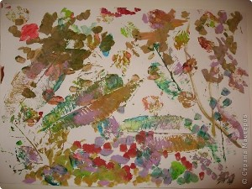

Отпечатки листьев
Кладете на листик бумагу и заштриховываете карандашами. 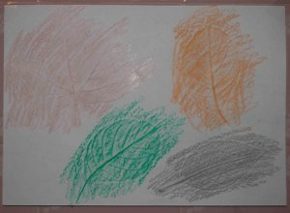
Картина в технике паспарту
На листе нарисуйте в центре листа яблоко, рыбку или машину. А теперь нужно вырезать по контуру предмет, который вы нарисовали. Получилось паспарту. В картинках можно вырезать только часть изображения. У рыбки – часть тельца, хвостик, плавники. Дайте малышу лист бумаги. Пусть кроха размазывает краску, шлёпает по листу ладошками и оставляет следы. Наклейте паспарту на лист, раскрашенный крохой. Малыш будет очень удивлён и рад, когда увидит многоцветную яркую рыбку (машинку или девочку). 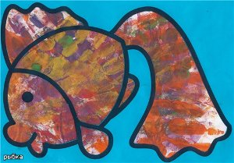
«Фигурная» фигурка
Очень интересен способ рисования карандашом, фломастером, шариковой ручкой по заранее сделанным трафаретам. Трафареты могут быть двух видов — одни вырезаны внутри листа, другие сделаны из листа и отделены от него. Маленьким детям проще обводить фигуры, выбитые внутри листа. Многие угольники и линейки имеют такие лекала. Приложив их к альбомному листу, вы просите малыша обвести фигуры. Потом убираете трафарет и вместе с ним придумываете, как можно дорисовать ту или иную форму. Ребятам 4,5-5 лет под силу будет обвести одиночные трафареты, вырезанные из картона. Это сложнее, т. к. рука плохо удерживается на внешней стороне лекала и малыш прочерчивает лишние линии. Но заинтересовать детей можно содержанием трафаретов: для мальчиков — это силуэты машин и самолетов, для девочек — животные, матрешки, банты и домики. Обведя лекала, дети могут закрашивать их изображения фломастерами и красками, штриховать различными линиями: прямыми, волнистыми, зигзагообразными, с петлями, волнообразными с острыми вершинами. Трафареты могут помочь при создании собственных рисунков, они дополнят то, что создал сам малыш. Можно затеять игру: ребенок обводит различные предметы, а вы отгадываете, что это такое. Во-первых, не все предметы можно обвести. Находя их, малыш поймет, в чем разница между объемными и плоскими предметами или вещами, у которых есть хотя бы одна ровная сторона, и тех, у которых таковые отсутствуют. Во-вторых, самому, без помощи взрослого непросто обвести тот или иной предмет. А в-третьих, в этой игре роли меняются: малыш ставит родителей в тупик, а взрослые силятся найти ответ. Все это радует ребенка, обеспечивая ему прилив творческих сил.
Загадочные рисунки
Загадочные рисунки могут получаться следующим образом. Берется картон размером примерно 20х20 см. И складывается пополам. Затем выбирается полушерстяная или шерстяная нитка длиной около 30 см, ее конец на 8 - 10 см обмакивается в густую краску и зажимается внутри картона. Следует затем поводить внутри картона 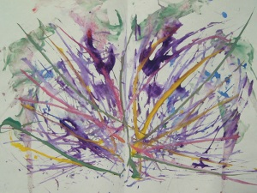этой ниткой, а потом вынуть ее и раскрыть картон. Получается хаотичное изображение, которое рассматривают, обводят и дорисовывают взрослые с детьми. Чрезвычайно полезно давать названия получившимся изображениям. Это сложная умственно-речевая работа в сочетании с изобразительной будет способствовать интеллектуальному развитию детей дошкольного возраста.
Рисование мелками
Дошкольники любят разнообразие. Эти возможности предоставляют нам обыкновенные мелки, сангина, уголь. Гладкий асфальт, фарфор, керамическая плитка, камни - вот то основание, на которое хорошо ложится мелок и уголь. Так, асфальт располагает к емкому изображению сюжетов. Их (если нет дождя) можно развивать на следующий день. А затем по сюжетам составлять рассказы. А на керамических плитках (которые порой в остатках хранятся где-нибудь в кладовой) мы рекомендуем изображать мелками или углем узоры, маленькие предметы. Большие камни (типа валунов) просятся украсить их под изображение головы животного или под пенек. Смотря, что или кого по форме камень напоминает.
Метод волшебного рисунка
Реализуется этот метод так. Углом восковой свечи на белой бумаге рисуется изображение (елочка, домик, а может бать целый сюжет). Затем кистью, а лучше ватой или поролоном, краска наносится сверху на все изображение. Вследствие того, что краска не ложится на жирное изображение свечой - рисунок как бы появляется внезапно перед глазами ребят, проявляясь. Можно такой же эффект получить, рисуя вначале канцелярским клеем или кусочком хозяйственного мыла. При этом не последнюю роль играет подбор фона к предмету. К примеру, нарисованного свечой снеговика лучше закрасить голубой краской, а лодочку зеленой. Не нужно беспокоиться, если при рисовании начнут крошиться свечи или мыло. Это зависит от их качества. 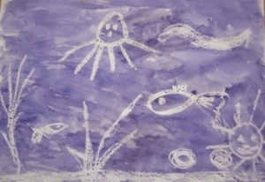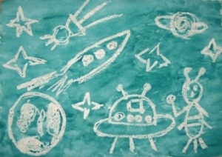
Фотокопия
Рисуем свечой рисунок на белом листе. Закрашиваем тушью черного цвета.
Разрисовка маленьких камешков.
Разумеется, чаще всего ребенок изображает па плоскости, на бумаге, реже на асфальте, плитки больших камнях. Плоскостное изображение дома, деревьев, машин, 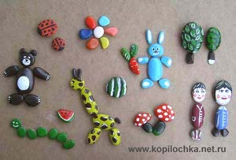животных на бумаге не так влечет, как создание объемных собственных творений. В этой связи в идеале используются морские камешки. Они гладкие, маленькие и имеют различную форму. Сама форма камешка порой подскажет ребенку, какой образ в данном случае создать (а иногда взрослые помогут малышам). Один камешек лучше подрисовать под лягушку, другой - под жучка, а из третьего выйдет замечательный грибок. На камешек наносится яркая густая краска - и образ готов. А лучше его закончить так: после того, как камешек высохнет, покрыть его бесцветным лаком. В этом случае блестит, ярко переливается объемный жук или лягушка, сделанная детскими руками. Эта игрушка еще не один раз будет участвовать в самостоятельных детских играх и приносить немалую пользу ее хозяину.

Странные узоры
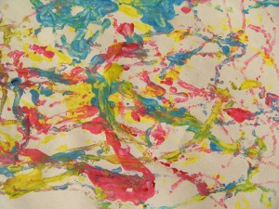Взять ватман и маленький апельсин (мандарин) или мячик, вылить немного краски разного цвета на лист и катать мячик по листу в разных направлениях. Потом «оживлять» полученное.
Метод пальцевой живописи
Вот еще один из способов изображать окружающий мир: пальцами, ладонью, кулачком, ступней ноги, а может быть, и подбородком, носом. Не все воспримут такое утверждение серьезно. Где же грань между шалостью и рисованием? А почему мы должны рисовать только кисточкой или фломастером? Ведь рука или отдельные 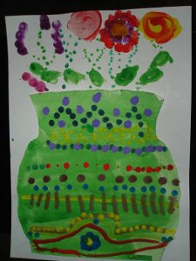пальцы - это такое подспорье. Причем указательный палец правой руки слушается ребенка лучше, чем карандаш. Ну, а если карандаш сломался, кисточка вытерлась, фломастеры кончились - а рисовать хочется. Есть еще одна причина: иногда тематика просто просит детскую ладошку или пальчик. Например, рисование дерева ребенок лучше исполнит руками, чем другими орудиями. Пальцем он выведет ствол и ветви, затем (если осень) нанесет на внутреннюю сторону руки желтую, зеленую, оранжевые краски и нарисует сверху багряно-красное дерево. Хорошо ещё смешивать несколько цветов и оттенков. Например, сначала прикладываете желтую краску, а потом коричневую или оранжевую, получается пушисто! Хорошо, если мы научим детей пользоваться пальцами рук рационально: не одним указательным пальцем, а всеми.
Метод монотопии
Два слова об этом, к сожалению, редко используемом методе. И напрасно. Потому что он таит в себе немало заманчивого для дошкольников. Если кратко сказать, то это изображение на целлофане, которое переносится потом на бумагу. На гладком целлофане рисую краской с помощью кисточки, или спички с ваткой, или пальцем (не надо единообразия). Краска должна быть густой и яркой. И сразу же, пока не высохла краска, переворачивают целлофан изображением вниз на белую плотную бумагу и как бы промокают рисунок, а затем поднимают. Получается два рисунка. Иногда изображение остается на целлофане, иногда на бумаге.
Рисунок под пленкой
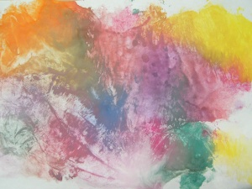На картон или бумагу выдавливаем краску, сверху кладем пленку и разглаживаем ватой, потом резко отдергиваем пленку. Таким образом хорошо получается закат, море, огонь…
Рисование на мокрой бумаге
До недавних пор считалось, что рисовать можно только на сухой бумаге, ведь краска достаточно разбавлена водой. Но существует целый ряд предметов, сюжетов, образов, которые лучше рисовать на влажной бумаге. Нужна неясность, расплывчатость, например, если ребенок хочет изобразить следующие темы: "Город в тумане", "Мне приснились сны", "Идет дождь", "Ночной город", "Цветы за занавеской" и т.д. Нужно научить дошкольника сделать бумагу немного влажной. Если будет бумага излишне мокрой - рисунка может не получиться. Поэтому рекомендуется намочить в чистой воде комочек ваты, отжать ее и провести или по всему листу бумаги, или (если так требуется) только по отдельной части. И бумага готова к произведению неясных образов.
Рисуем с помощью открыток
Почти в каждом доме хранится масса старых открыток. Переберите вместе с детьми старые открытки, научите вырезать нужные образы и наклеивать к месту, в сюжет. Яркое фабричное изображение предметов и явлений придаст даже самому простому незатейливому рисунку вполне художественное оформление. Трех-, четырех- и даже пятилетнему ребенку порой сложно нарисовать собаку и жука. Их можно взять готовыми, а к собачке и жучку пусть он дорисует солнышко, дождик и будет очень рад. Или если вместе с детьми вырезать из открытки и наклеить сказочный домик с бабушкой в окошке, то дошкольник, ориентируясь на свое воображение, знание сказок и изобразительные навыки, бесспорно, дорисует что-то к нему.
Чей след?
Другой способ рисования, а точнее, печатания основан на возможности многих предметов оставлять красочные отпечатки на бумаге. Вы берете картофелину, разрезаете ее пополам и из одной половинки вырезаете квадратик, треугольник, ромбик, цветочек или что-нибудь интересное. Причем одна сторона печати должна 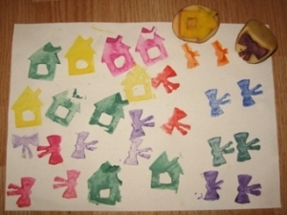быть плоской для прикладывания к бумаге, а за другую вы будете держаться рукой. Потом вы или ребенок макаете такую печатку в краску (лучше гуашевую) и прикладываете к бумаге. Как вы догадываетесь, остается отпечаток. С помощью этих печаток можно составлять бусы, орнаменты, узоры, мозаики. Штампиком может служить не только картофелина, а так же и крышки от бутылок, колпачки от фломастеров, пуговицы, небольшие коробочки и т.п. Можно попробовать изобразить что-нибудь по принципу конструирования из разных деталей. Например, машину (катушка - колёса, кубики - кузов и окно); замок волшебницы, животных и.т.д.
Соленые рисунки
А что, если порисовать клеем, а сверху на эти участки посыпать солью? Тогда получатся удивительные снежные картины. Они будут выглядеть более эффектно, если их выполнять на голубой, синей, розовой цветной бумаге. Попробуйте, это очень увлекательно!
Зубная краска
Или давайте создадим зимние пейзажи еще одним способом — рисуя зубной пастой. Предварительно малышу надо объяснить, что это творческий поиск, и такое использование зубной пасты не дает ему право выдавливать ее на полу, полках и столах. Вместе с малышом наметьте карандашом легкие контуры деревьев, домов, сугробов. Медленно выдавливая зубную пасту, пройдитесь ею по всем намеченным контурам. Такую работу надо обязательно высушить и лучше не складывать в папку вместе с другими рисунками. Для творчества лучше всего использовать отечественный продукт — он быстрее засыхает.
Рисунок с рельефом
В краску добавляется мука, наносится на лист. Картонная полоска нарезается зубцами и прочерчиваем узоры вдоль и поперек. Из высохшего листа вырезаем форму, например вазу. Нарисуем на белом листе цветы, а потом приклеиваем. Прочерчивать можно и 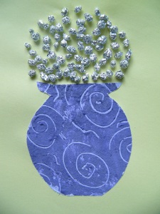палочкой, зубочисткой, вилкой, спичкой.
Клеевая картина
Выдавливаем на изображение на бумаге клей, даем высохнуть, а потом закрашиваем краской, получается рельеф.
Как художник художнику
А вот совсем необычный путь! Надо раздобыть большой лист бумаги. Вы просите малыша лечь на такой лист и обводите его. Конечно, лучше, чтобы он влез весь (этого можно добиться склеив два или три листа ватмана) или, на крайний случай, чтобы поместилось туловище и голова. Вы обвели малыша, а теперь пришло его время — пусть он попробует разукрасить силуэт: нарисовать глаза, рот, волосы, украшения, одежду. Если ребенок мал, то выполняйте эту работу вместе — малыш предлагает, а вы, восхищаясь его фантазией, рисуете вместе с ним.
Дождливые фантазии
Еще один вариант нетрадиционного рисования заключается в следующем: во время дождя или снегопада вы смело открываете окно и выставляете меньше чем на минуту лист бумаги, держа его горизонтально. Вы, наверное, догадались, что капли дождя или снега останутся на листе. А этого мы и добивались. Теперь следы непогоды могут быть обведены и превращены в сказочные существа. Их также можно соединить между собой, отгадывая, что за образ получается.

Рисование по точкам
Взрослый заранее готовит схему рисунка, расставляя контурные точки. Ребенку говорят: «Хочешь удивиться? Тогда соединяй точки друг с другом по порядку!» Получившийся контур предложите дорисовать, раскрасить, придумать сюжет и название.
Картинка с двух сторон
Вам понадобится картонный лист, широкая кисть, скрепки, цветные карандаши. Сначала надо закрасить любой краской лист картона (подойдет старая картонная папка). Сразу же, пока краска не высохла, положите сверху лист обычной белой бумаги (лучше писчей). Прикрепите бумагу скрепками и пусть ребёнок нарисует что-то цветным карандашом на белом листе. Если хотите, можете использовать раскраску, но рисунок должен быть простым - какой-нибудь предмет. Когда рисунок будет закончен, открепите и снимите бумагу. Смотрите, что получилось - на той стороне, что была прижата к папке, получилась цветная картинка с выпуклым, как бы оттиснутым рисунком.
Царапки
Возьмите густую не разведенную водой краску (лучше использовать акриловую или гуашь) и нарисуйте цветное пятно. Кусочком картона или вязальным крючком 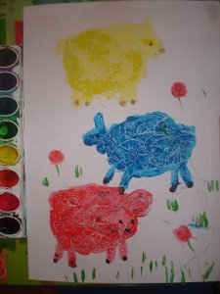процарапайте линии. А можно вырезать картон зубчиками и процарапать в краске гребешочки. Крючком процарапайте разные завитки. Краем картона выдавите линии крест-накрест. Сделайте отпечатки колпачком фломастера. После того как ребенок освоит эту технику, можно приступать к созданию картины. Для этого на нескольких листах бумаги нанесите краску разных цветов и разными способами процарапайте поверхность. Теперь собирайте композицию. Например, из кусочка с гребешками вырежьте водоем, из завитушек - небо с облаками, из чешуйчатой поверхности сделайте змейку и так далее. Вырезанные элементы наклейте на чистый лист бумаги.
Рисуем гуашью методом тычка Понадобится гуашь, кисточка, альбомные листы. Ребёнок держит в руках кисточку и ставит её на бумагу перпендикулярно. Покажи, как кисточка у тебя прыгает! Таким методом тычка можно нарисовать салют, можно раскрасить пушистую кошку (кошку заранее следует нарисовать фломастером или карандашом), можно раскрасить и цветы.
Коллаж Само понятие объясняет смысл данного метода: в него собираются несколько вышеописанных. В целом нам в идеале кажется важным следующее: хорошо, когда дошкольник не только знаком с различными приемами изображения, но и не забывает о них, а к месту использует, выполняя заданную цель. Например, один из детей 5-6 лет решил нарисовать лето, и для этого он использует точечный рисунок (цветы), а солнышко ребенок нарисует пальцем, фрукты и овощи он вырежет из открыток, тканями изобразит небо и облака и т.д. Предела совершенствованию и творчеству в изобразительной деятельности нет. Английский педагог-исследователь Анна Роговин рекомендует все, что есть под рукой, использовать для упражнений в рисовании: рисовать тряпочкой, бумажной салфеткой (сложенной много раз); рисовать грязной водой, старой чайной заваркой, кофейной гущей, выжимкой из ягод. Полезно так же раскрашивать банки и бутылки, катушки и коробки и т.д.

